南开大学 计算机大类

姓名 张梓恒

学号 2211279

班级 0491

2023年5月13日

高级语言程序设计

实验报告

目录

高级语言程序设计大作业实验报告 2

**一.** **作业题目** 2

蛋仔派对（二维版） 2

**二.** **开发软件** 2

**三.** **课题要求** 2

**四.** **主要流程** 2

2.界面布局 3

3.整体流程 6

4. 关键算法或公式 7

**实现了向上跳跃与重力加速度的模拟** 7

8

8

**五.** **收获** 8

高级语言程序设计大作业实验报告

1. **作业题目**

蛋仔派对（二维版）

1. **开发软件**

QT 5.15.2

1. **课题要求**
2. 面向对象。
3. 界面部分
4. 算法部分
5. **主要流程**

1.配置文件

创建config.h 头文件，把几乎所有需要用的头文件放入其中，所有头文件都引用config.h,所有源文件引用相应的头文件，达到减少重复的目的。并用 #define 定义常量 ，方便查看与修改，如下图所示

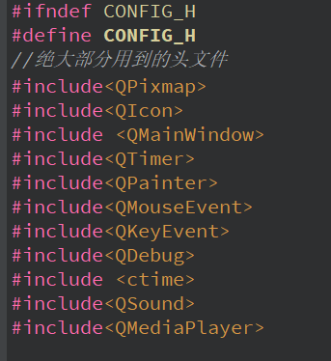 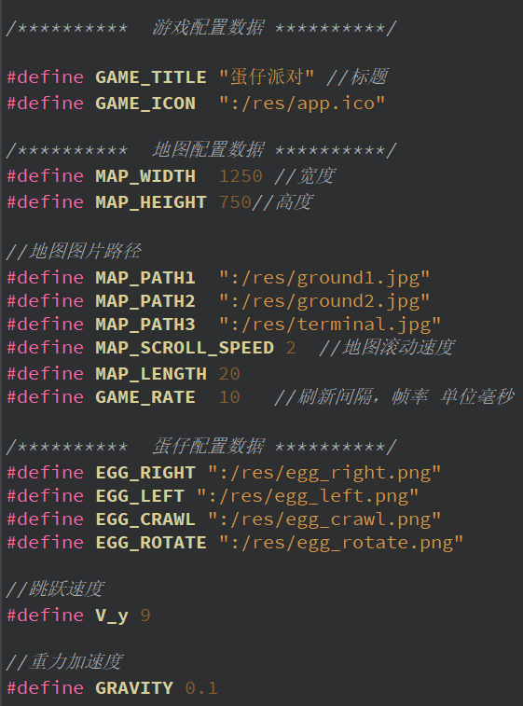

2.界面布局

主界面

Designer中，在MainWindow中添加frame和restartButton，并把stylesheet的背景设置成资源文件中的背景图片，在frame里加入Widged其中添加playButton和quitButton和。将所有组件格栅化，并添加Spacer固定布局。

主界面如图所示

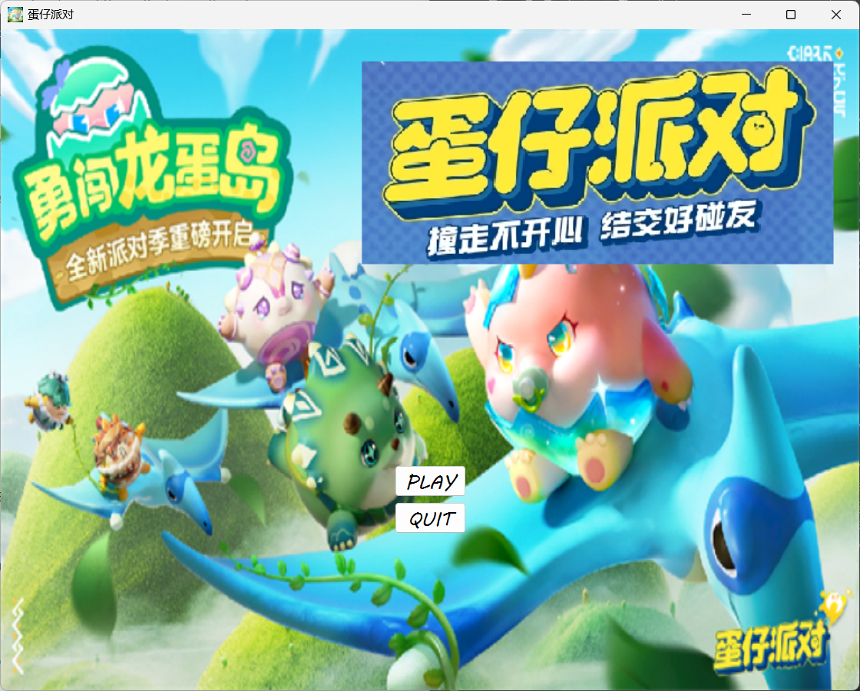

游戏界面

使用MainWindow类里面的initScene()函数初始化界面

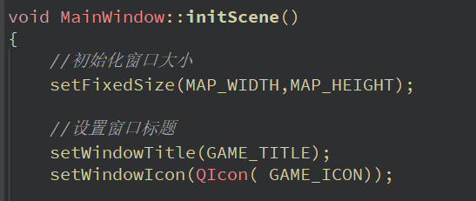

创建Map类，将游戏背景加载到map1，map2，m_terminal里面,并设置背景图片起始位置。

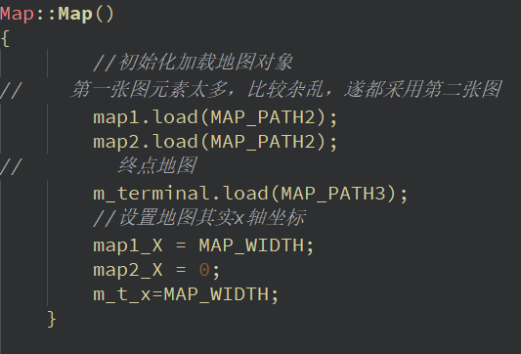

游戏界面图片

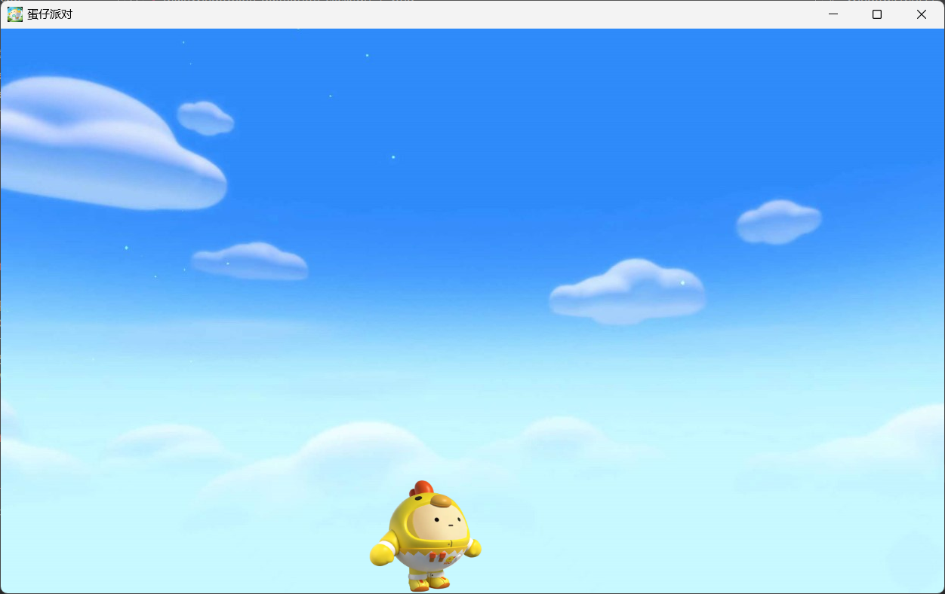

Egg（蛋仔）类的实现

首先使用load函数初始化加载图片资源

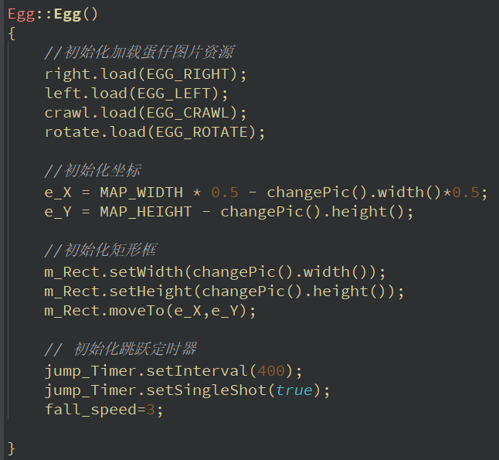

3.整体流程

实现思路：

MainWindow类

MainWindow类是一个继承自QMainWindow的窗口类，是整个应用的主窗口。

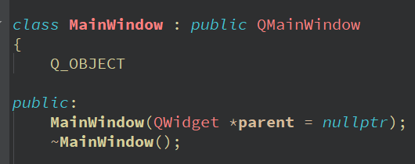

析构函数：

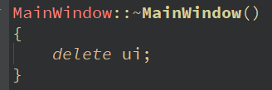

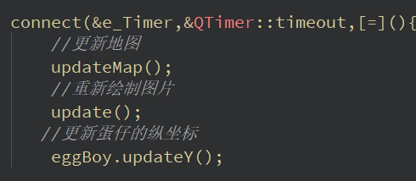

这段代码使用了Qt中的信号与槽机制，将e_Timer对象的timeout信号与一个lambda表达式连接起来。当e_Timer触发timeout信号时，lambda表达式将被执行。lambda表达式包括三个语句：updateMap()和update()，eggBoy.updateY()。这些语句将会更新地图并刷新屏幕。此处使用的[=]表示以值传递的方式捕获所有外部变量，即lambda表达式可以访问其所在作用域中的所有变量。

当 **e_Timer** 对象的计时器超时时，会自动发射 **timeout** 信号。此时，Qt会自动调用与之相连的槽函数，即Lambda表达式所表示的匿名函数

4. 关键算法或公式

使用mapPosition（）函数不断循环2张图片已达到动态的效果，并控制终点的出现的条件。

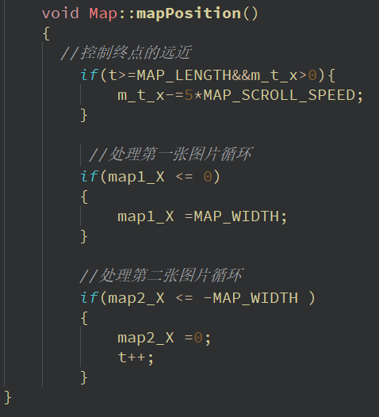

**实现了向上跳跃与重力加速度的模拟**

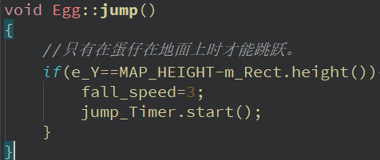

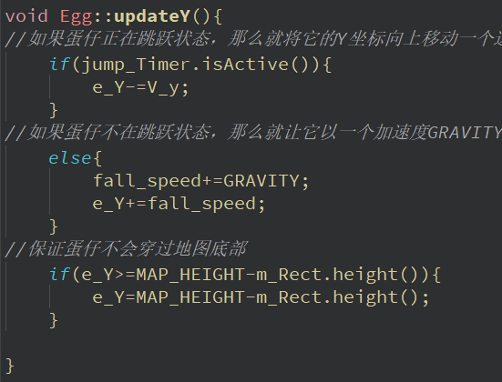

1. **收获**

**1. lambda表达式的基本定义和使用**

lambda表达式定义  
[捕获列表]    (参数列表)         返回类型    {函数体}  
[capture list](parameter list)->return type {function body}  
其中，捕获列表是一个lambda所在函数中定义的局部变量的列表（通常为空）;return type,parameter list和function body与任何普通函数一样，分别表示返回类型，参数列表和函数体。但是，与普通函数不同，lambda必须使用尾置返回来指定返回类型。

connect(&e_Timer,&QTimer::timeout,[=]（）

* **&e_Timer** 是一个 QTimer 对象的指针，它发射 **timeout** 信号；
* **&QTimer::timeout** 是一个静态信号，它在 QTimer 对象计时器超时时发射；
* **[=](){...}** 是一个Lambda表达式，定义了一个匿名函数，用于响应 **timeout** 信号；

**2.槽函数的熟练使用**

